成都信息工程大学

概要设计规格说明书

学院名称 | 计算机学院
专业名称 | 计算机科学与技术
所属学期
所属课程
项目名称
指导教师
提交日期 | 年 月 日

目 录

1 概述 1
1.1 编制目的 1
1.1 术语和缩略语 1
1.2 参考资料 1
2 系统设计 1
2.1 运行环境 1
2.1.1 硬件环境 2
2.1.2 软件环境 2
2.2 系统功能结构 2
3 系统结构设计 3
3.1 软件体系结构 3
3.2 模块概述 3
3.2.1 住户管理模块 3
3.2.2 XXX子系统 4
4 对象设计 4
4.1 系统类图 4
4.2 类设计 5
4.2.1 ××类 5
5 界面设计 6
5.1 主要界面设计 6
5.2 用户界面与子系统关系 7

概述
说明：
- 文档中蓝色文字为文档的内容说明，在打印文档时请删除。
- 文档字体，中文为宋体、英文为Times New Romans。
- 文档正文字号为小四，表格和绘制图形的字号为小五。
- 提交文档时请将本文本框删除，并将所有说明文字和示例删除后排版。

编制目的
{描述本文档编写的内容及目的和作用。}

术语和缩略语
表1 术语和缩略语
术语、缩略语 | 解 释

参考资料
{本节列出用得着的参考资料，如：
a． 本项目经核准的计划任务书或合同、上级机关的批文；
b． 属于本项目的其他已发表的文件；
c． 本文件中各处引用的文件、资料、包括所要用到的软件开发标准。
d． 行业标准和规范。
列出这些文件资料的标题、文件编号、发表日期和出版单位。}
表2 参考资料
文件编号 | 文献名称 | 作 者 | 出版单位 | 出版日期

系统设计

运行环境
{说明本产品的运行环境（包括硬件环境和软件环境）的规定。根据不同类型、不同规模的项目，项目组可以对以下内容做增减。}

硬件环境
{
- 描述本软件运行对服务器、客户端的硬件要求：
服务器：主要描述设备名称、设备型号、设备数量、处理器型号及内存容量；
客户端：主要描述客户端的内存、处理器、硬盘容量。
- 描述本软件运行所使用的外围设备，主要包括：
外存储设备的容量、媒体及其存储格式、设备型号和数量等；
输入/输出设备的型号和数量等；
数据通信设备的型号和数量等；
其它专用硬件。
}

软件环境
{
描述本软件运行所使用的计算机软件及版本，包括：
- 操作系统；
- 数据库系统；
- 开发平台及工具；
- 通信协议；
- 其他软件。
}

系统功能结构
{用一览表及图的形式说明本系统的功能模块的划分。 }
示例：
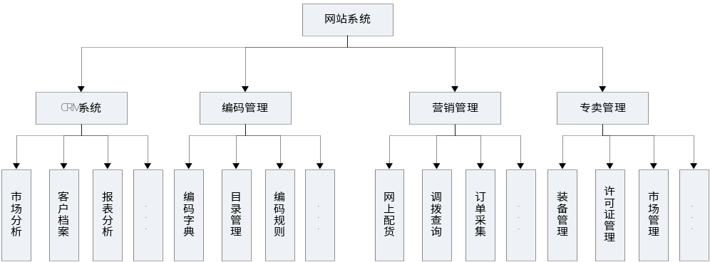
图1 系统功能结构图

系统结构设计

软件体系结构
建议采用三层体系结构进行子系统分解，即：表示层、业务逻辑层和数据访问层，画出子系统的包结构图，参加教材P125的图7-2。示例如下：

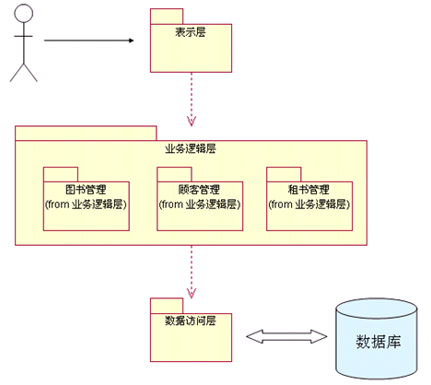
图2 系统的三层体系结构

模块概述
{对每一个子系统进行简单说明，包括子系统的输入、输出、功能等，可结合下表对每一子系统进行描述。}

住户管理模块

示例：
表3住户管理子系统
名 称 | 住户管理子系统 |  | 标识 | S01 | 系统名称 | CMS
接 口  说 明 | 输入 | 用键盘输入用户的详细信息
接 口  说 明 | 输出 | 基本信息表（  1住户位置：小区编号+楼宇编号+单元编号+房间编号；  2 住户资料：户主姓名+性别+宅电1+宅电2+移动电话+工作单位+工作电话+工作地址+入住时间；  3家庭成员：姓名+性别+家庭关系+工作单位+工作电话+工作地址+移动电话）  缴费状况管理（  1：水、电、气、光纤、物业管理、停车费用的收取；  2：住户编号、姓名、上次使用基度、本次使用基度、缴费类别，应缴金额、收取时间、收取人员、付费方式，缴费情况）  公共设施管理（  1：设施名称、承建商、电话、负责人、交付日期、设施管理人员、设施金额：  2：使用人员名称、使用时间、使用人数、使用状态、使用金额）
功 能  说 明 | 增加住户：增加户主，住户位置系统自动产生一个住房编号、楼宇号、单元号、房间号。  修改住户信息：修改指定用户的基本信息和家庭成员信息。  删除住户：从数据库中删除指定用户的信息，消户。  浏览住户信息：以树状结构显示住户信息，分为小区、楼宇、  单元、房间号,四级显示,能打印。  查询住户信息：可以用楼宇号、单元号、住户编号、户主姓名、电话号码等信息查找住户。
运行环  境说明 | 所有支持sql和java的操作平台都可以运行此程序。
调用关  系说明 | 调用模块 |  | 无
调用关  系说明 | 被调用模块

XXX子系统
……

对象设计

系统类图
增加类的属性和方法，标识可见性、参数数据类型及返回数据类型。重新绘制经过精化和细化之后的子系统类图，包括：复用设计、对象模型重构等。
- 示例：
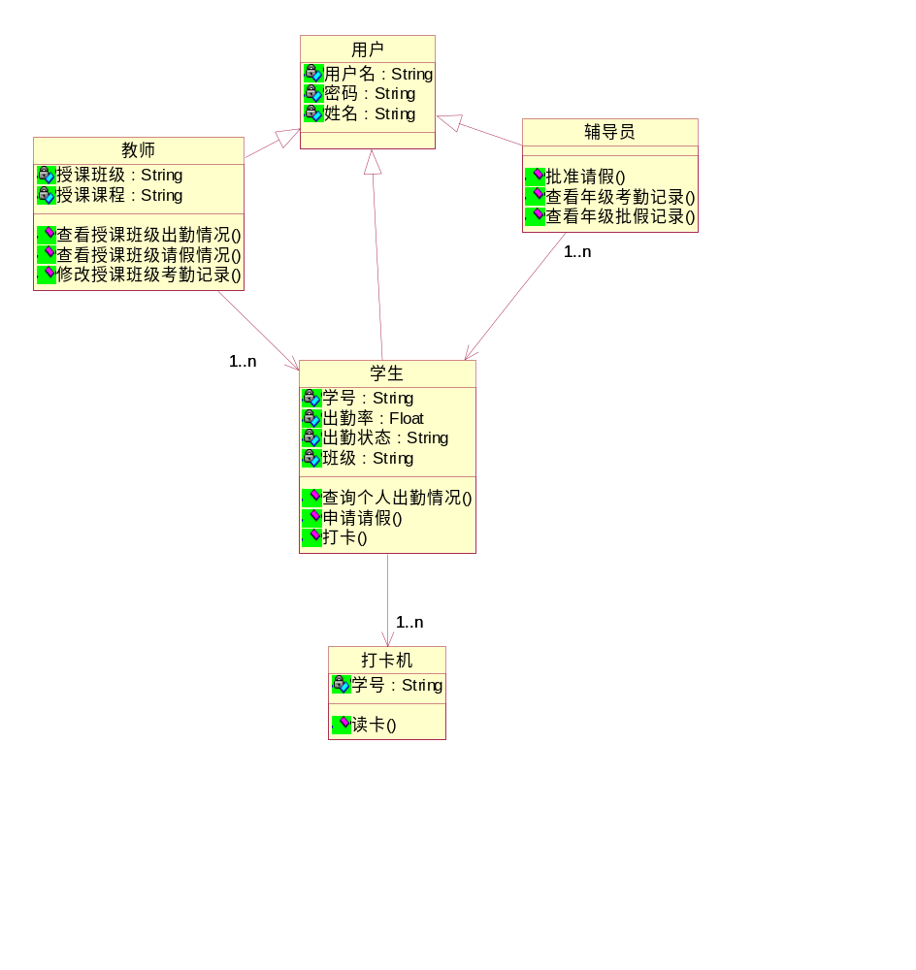

图3 系统总类图

类设计
{详细描述每一个类，可以绘制每一个类的详细类图。类的分类：实体类、控制类、边界类}

用户类
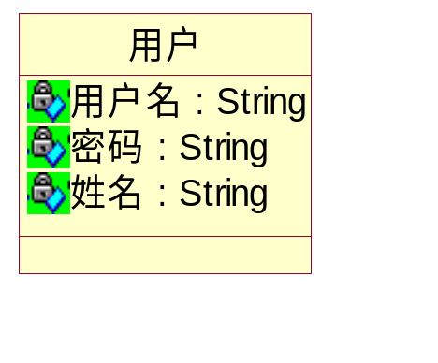
图4用户类图

表4 用户类
类名称 | 用户
分类 | 实体类
描述 | 用户类是该系统各种类型用户的父类，具有用户名、密码和姓名三个属性
使用到的其他类 | 无
属性描述 | 用户名：该属性存储用户的用户名，用于登录管理系统，数据类型为String  密码：该属性存储用户的密码，用于登录管理系统，数据类型为String  姓名：密码：该属性存储用户的姓名，用于标识用户，数据类型为String
方法描述 | 该类无方法

学生类
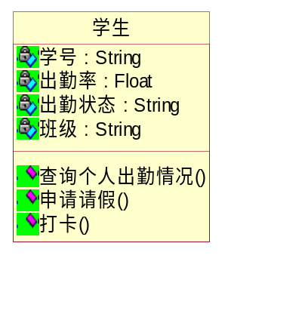
图4学生类图

表4 学生类
类名称 | 学生
分类 | 实体类
描述 | 该类代表学生，继承自用户类，该类有学号、出勤率、出勤状态和班级四个属性以及查询个人出勤情况、申请请假和打卡三种方法
使用到的其他类 | 打卡机类、用户类
属性描述 | 学号：该属性存储学生的学号，用于标识学生，数据类型为String  班级：该属性存储学生的班级，用于标识学生所在班级，数据类型为String  出勤率：该属性存储学生的出勤率，用于记录学生的出勤情况，数据类型为Float  出勤状态：该属性存储学生的出勤状态，用于记录学生每次考勤的结果，数据类型为String
方法描述 | 查询个人出勤情况：该方法用于学生查询个人出勤情况。返回值类型为void  申请请假：该方法用于学生申请请假，返回值类型为Boolean类型。申请成功返回true，申请失败返回false  打卡：该方法用于学生考勤时打卡，返回值类型为Boolean类型。打卡成功返回true，打卡失败返回false

教师类
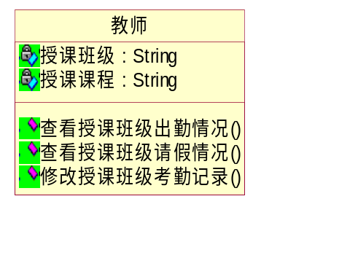
图4教师类图

表4 教师类
类名称 | 教师
分类 | 实体类
描述 | 该类代表教师，继承自用户类，该类有授课班级、授课课程两个属性以及查询授课班级出勤情况、查看授课班级请假情况和修改授课班级考勤记录三种方法
使用到的其他类 | 学生类、用户类
属性描述 | 授课班级：该属性存储老师所教班级，数据类型为String  授课课程：该属性存储老师所教课程，数据类型为String
方法描述 | 查询授课班级出勤情况：该方法用于老师查询授课班级出勤情况。返回值类型为void  查看授课班级请假情况：该方法用于老师查看授课班级请假情况，返回值类型为void  修改授课班级考勤记录：该方法用于老师修改授课班级考勤记录。返回值类型为String，值为修改后的状态

辅导员类
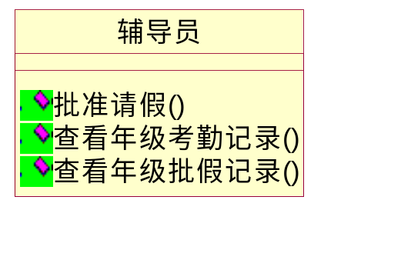
图4辅导员类图

表4 辅导员类
类名称 | 辅导员
分类 | 实体类
描述 | 该类代表辅导员，继承自用户类，该类有批准请假、查询年级考勤记录、查看年级批假记录三种方法
使用到的其他类 | 学生类、用户类
属性描述
方法描述 | 批准请假：该方法用于辅导员批准学生的请假。返回值类型为Boolean。批准返回true，驳回返回flase  查询年级考勤记录：该方法用于老辅导员查询年级考勤记录，返回值类型为void  查看年级批假记录：该方法用于辅导员查看年级批假记录。返回值类型为void

打卡机类
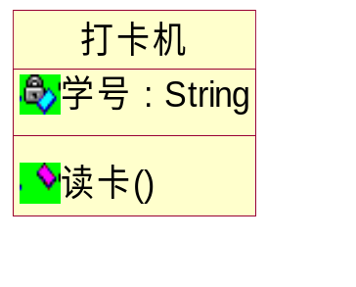
图4打卡机类图

表4 打卡机类
类名称 | 打卡机
分类 | 实体类
描述 | 该类代表打卡机，
使用到的其他类 | 无
属性描述 | 学号：用于记录当前打卡的学生的学号
方法描述 | 读卡：该方法读取学生的学生卡信息

界面设计
界面的详细设计，如有页面需求，应进行页面的设计。如果需要，对界面的相关元素进行说明，如：界面的外观和布局、输入、输出等。要求：1）绘制模块界面的布局视图。2）用户界面与子系统关系表。可以使用可视化工具(如：WindowsBuilder)设计界面。

主要界面设计
（1）登录界面：
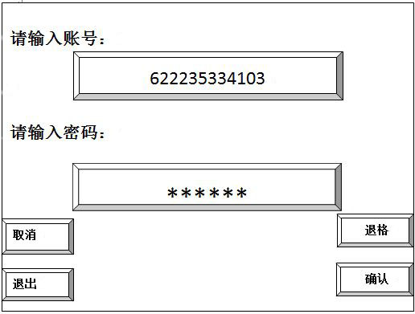
图9 登录界面

（2）主界面：
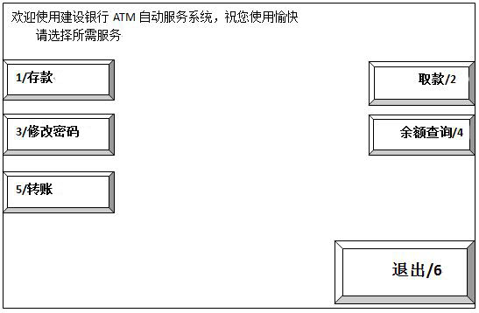
图10 主界面

用户界面与子系统关系
表6 用户界面与子系统关系
界面编号 | 界面名称 | 隶属的子系统

